Tipologia Atti
In questa sezione è possibile definire le tipologie degli atti che verranno inseriti in pubblicazione.
È possibile definire una descrizione della tipologia, un periodo di pubblicazione di default in giorni e il flag per regolare la data di inizio pubblicazione (la stessa di registrazione o il giorno successivo a quello di registrazione).
È possibile definire anche un legame con gli organi in Segreteria, in modo da associare automaticamente la tipologia di pubblicazione nel passo specifico dell'iter di un Atto.
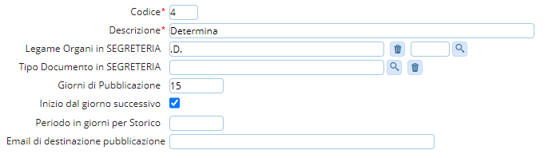 visualizzazioni.

